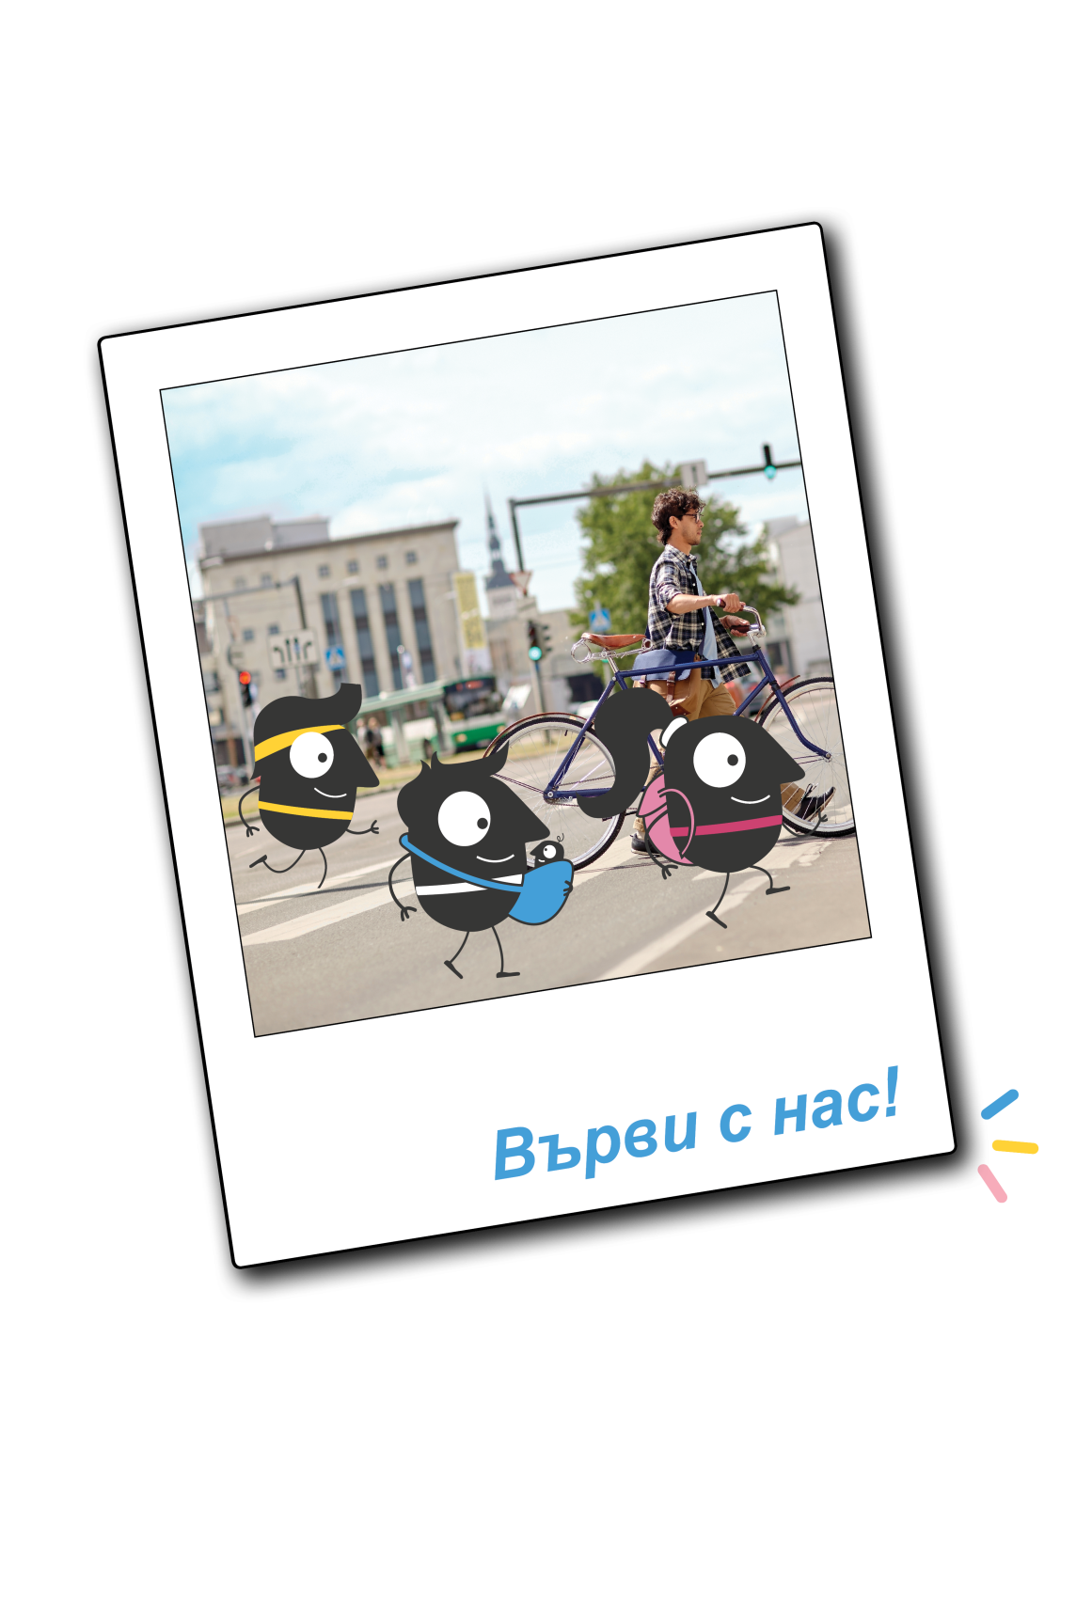

ИНИЦИАТИВИ
за отбелязване на
Европейската седмица на мобилността – 16-22 септември 2019 г.

Инициативи | Място на провеждане | Дата | Организатор/Партньор
Дирекция Национален парк „Рила“
Ден на отворените врати по повод Европейската седмица на мобилността в Посетителски център Паничище и Посетителски информационен център – Самоков. | Посетителски център Паничище и Посетителски информационен център – Самоков | 16.09.2019 г.,  09:30 – 17:00 ч. | ДНП „Рила“
Опознавателно посещение на територията на НП „Рила” – Екопътека „По долината на река Бели Искър“ и на Посетителски информационен център – Самоков. Участват членове на Съюза на слепите в България, ТО Благоевград и ТО Дупница. Инициативата включва тематични беседи за запознаване с биоразнообразието и забележителностите на националния парк. | Национален парк „Рила”, Екопътека „Бели Искър“ | 17.09.2019 г.,  10:30 ч. | ДНП „Рила“ и Съюз на слепите в България, ТО Благоевград и ТО Дупница
Дирекция Национален парк „Пирин“
Поход с деца от ДГ „Здравец” – гр. Банско. | Национален парк „Пирин” | 17.09.2019 г. | ДНП „Пирин”
Поход с деца от ДГ „Здравец” – гр. Банско. | Национален парк „Пирин” | 18.09.2019 г. | ДНП „Пирин”
Дирекция Национален парк „Централен Балкан“
Откриване на Център за еднодневен отдих „Козя стена“. Беседа и представяне. | Национален парк „Централен Балкан“, Парков участък „Троян“, землище на с. Чифлик | 18.09.2019 г. | ДНП „Централен Балкан“, Райфайзенбанк – България, кметство с. Чифлик
Басейнова дирекция „Източнобеломорски район“ (БДИБР)
„Комбинирай знания с разходка“ с ученици от екоклуб при СУ „Свети Патриарй Евтимий“ | Разходка по брега на река Марица с образователна цел. Наблюдение на водолюбиви птици. | 19.09.2019 г.  13:30 ч.  Сборен пункт – Пешеходен мост от южния бряг. | БДИБР
Басейнова дирекция „Дунавски район“ (БДДР) и РИОСВ - Плевен
„Безопасно ходене, колоездене и опазване на околната среда“ – образователна дискусия. | Детска градина „Ралица“ – гр. Плевен | 24 – 26 септември (предстои уточняване на точната дата) | БДДР, РИОСВ – Плевен
„Безопасно ходене, колоездене и опазване на околната среда“ – образователна дискусия. | Детска градина „Щастливо детство“, филиал „Приказен свят“ – гр. Плевен | 24 – 26 септември (предстои уточняване на точната дата) | БДДР, РИОСВ – Плевен
„Безопасно ходене, колоездене и опазване на околната среда“ – образователна дискусия. | Детска градина „Първи юни“ – гр. Плевен | 24 – 26 септември (предстои уточняване на точната дата) | БДДР, РИОСВ – Плевен
„Безопасно ходене, колоездене и опазване на околната среда“ – образователна дискусия. | Офис Български червен кръст – гр. Плевен | 24 – 26 септември (предстои уточняване на точната дата) | БМЧК, БДДР, РИОСВ – Плевен
РИОСВ – Благоевград
Образователна програма за ЕСМ с ученици в 7 клас, в гр. Кочериново:  - Тематична беседа;  - Екологична викторина. | СУ "Христо Ботев", гр. Кочериново | 19.09.2019 г. | РИОСВ – Благоевград, СУ "Христо Ботев", гр. Кочериново
Образователна програма за ЕСМ в гр. Кресна. | СОУ "Св. Паисий Хилендарски", гр. Кресна | 20.09.2019 г. | РИОСВ – Благоевград, СОУ "Св. Паисий Хилендарски", гр. Кресна
РИОСВ – Бургас
Откриване на кампанията „Седмица на мобилността – „Върви с нас“. | ОУ „Елин Пелин“,  к-с „Меден Рудник“ | 16.09.2019 г. | ОД МВР Бургас, РИОСВ Бургас  Община Бургас и др.
Балони с послания. | група „Моряче“  от ДГ „Звездица-Зорница“  к-с „Зорница“ | 18.09.2019 г. | РИОСВ-Бургас  (съвместна инициатива, пускане в един и същ ден балони с РИОСВ Варна и РИОСВ Шумен)
Беседа „Пътна безопасност“ ;  -пресичане на пешеходна алея от първокласници и раздаване на листовки на шофьорите. | НБУ „Михаил Лъкатник“,  к-с „Славейков“ | 20.09.2019 г. | РИОСВ-Бургас  ОД МВР Бургас
Беседа „Пътна безопасност“ ;  -пресичане на пешеходна алея от първокласници и раздаване на листовки на шофьорите. | ОУ „Антон Страшимиров“,  к-с „Славейков“ | 20.09.2019 г. | РИОСВ-Бургас  ОД МВР Бургас
РИОСВ – Варна и Басейнова дирекция „Черноморски район“ (БДЧР)
Презентация и дискусия с ученици с цел популяризиране на кампанията „Европейска седмица на мобилността“. | ОУ „Христо Ботев“, гр. Варна | 17.09.2019 г.,  12:30 ч. | РИОСВ-Варна и БДЧР, ОУ „Христо Ботев“
Спортно състезание с ученици в двора на училището, посветено на ЕСМ. | ОУ „Йордан Йовков“, гр. Варна | 19.09.2019 г., 12:30 ч. | РИОСВ-Варна и БДЧР, ОУ „Йордан Йовков“
РИОСВ – Велико Търново
Беседа с ученици на тема „Безопасно придвижване и колоездене“. Рисунки на асфалт. | СУ „Вела Благоева“, гр. Велико Търново | 20.09.2019 г. | РИОСВ-Велико Търново, СУ „Вела Благоева“
Беседа с деца за безопасно движение, оцветяване на видове превозни средства, рисунки в двора на детската градина. | Детски градини в гр. Велико Търново | 24-27.09.2019 г. | РИОСВ-Велико Търново
РИОСВ – Враца
Провеждане на велопоход за жителите на града, в който ще се включат и служителите на инспекцията. | Велоалея на парк „Хижата“ - гр. Враца | 20.09.2019 г., 14:00 ч. | РИОСВ – Враца
РИОСВ – Монтана
”Щафетни игри” за ученици от I – VII клас. | Четвърто Основно училище „Иван Вазов“, гр. Монтана | 18-20.09.2019 г. | Четвърто ОУ „Иван Вазов“ и РИОСВ-Монтана
Инициатива на семейството за един ден от седмицата, посветен на ходенето пеша - „Да оставим колата, да отидем пеша до училище” с участници учениците от I – VII клас. | Четвърто Основно училище „Иван Вазов“, гр. Монтана | 16-20.09.2019 г. | Четвърто ОУ „Иван Вазов“ и РИОСВ-Монтана
„Ролеви игри за 1 клас“. | Четвърто Основно училище „Иван Вазов“, гр. Монтана | 17-28.09.2019 г. | Четвърто ОУ „Иван Вазов“ и РИОСВ-Монтана
Демонстрация в училищния двор по безопасно управление на велосипед, скейтборд и ролери за учениците от V –VІІ клас. | Четвърто Основно училище „Иван Вазов“, гр. Монтана | 19-20.09.2019 г- | Четвърто ОУ „Иван Вазов“ и РИОСВ-Монтана
РИОСВ – Пазарджик
„Придвижвам се, без да замърсявам“ - състезание с ролери, кънки и велосипеди – инициативите са с ученици от ОУ „Св. Патриарх Евтимий“, гр. Пещера. | ОУ„Св. Патриарх Евтимий“, гр. Пещера | 19.09.2019 г., 14:00 ч. | ОУ „Св. Патриарх Евтимий“, гр. Пещера и РИОСВ-Пазарджик
Велопоход „Безопасно управление на велосипед в градска среда“. | ОУ„20-ти април”, гр. Панагюрище | 20.09.2019 г., 14:00 ч. | ОУ „20-ти април”, гр. Панагюрище и РИОСВ -Пазарджик
„Какво показва крачкомера?” - съревнование между ученици от 8-ми клас под мотото „Върви с нас”. | СУ„Нешо Бончев”, гр. Панагюрище | 25.09.2019 г. – 12:00 ч. | СУ„Нешо Бончев”, гр. Панагюрище и РИОСВ -Пазарджик
РИОСВ – Пловдив
РИОСВ – Пловдив обявява конкурс за литературна творба (есе, разказ, стихотворение или др.) на тема „Пеша до края на града“. Тя трябва да е свързана с темата на Европейска седмица на мобилността за 2019 и по-конкретно с ходенето пеша и здравословните, екологични, социални и емоционални ползи от него.  Могат да участват хора от всякаква възраст с интерес в областта на литературата и околната среда и да изпращат творбите си и придружаващи документи до 15 септември 2019 .  Пълните условия са публикувани на сайта на РИОСВ - Пловдив. | РИОСВ - Пловдив | кандидатстване до 15.09.2019 г.  обявяване на победителите - 20.09.2019 г. | РИОСВ - Пловдив  Община Пловдив
„Ден на отворените врати” в пункт за мониторинг качеството на атмосферния въздух „Каменица”, на ул. "Ралица", район "Източен". Посещение на ученици и демонстрация как се извършва мониторингът на въздуха и шума. Ще се коментира влиянието на автомобилния транспорт по отношение чистотата на въздуха, факторите, от които зависи това и мерките, които могат да се предприемат. | гр. Пловдив | 18.9.2019 г. | РИОСВ - Пловдив  Община Пловдив  РЛ - Пловдив към ИАОС
Посещение на Център за управление на трафика с ученици. Демонстрация как се оптимизира трафика на практика. | гр. Пловдив | 20.9.2019 г. | РИОСВ - Пловдив  Община Пловдив
Ден без автомобили обединено с Ден на отворените улици - обособяване на екологична зона, предназначена само за хората. Това ще се случи на бул. "Марица юг" (пътно платно между магазин БИЛА на бул. "Шести септември" и бул. "Цар Борис III Обединител" за часовия диапазон 8-18 часа . Събитието ще протече по предварително изготвена програма с образователни и спортни активности. | гр. Пловдив, бул. "Марица юг" (пътно платно между магазин БИЛА на бул. "Шести септември" и бул. "Цар Борис III Обединител") | 22.9.2019 г. | Община Пловдив, НПО "БГ Бъди активен", ОФ "Пловдив 2019", РИОСВ-Пловдив
РИОСВ – Смолян
Вело маратон с участието на служители на областна и общинска администрация – Смолян, РИОСВ – Смолян, РД ПБЗН, ТП „ДГС – Смолян“, ОД на МВР, РЗИ и др.  Инициативата е своеобразен призив към гражданите за използването на различни начини за придвижване. | гр. Смолян, бул. България | 19.09.2019 г. | Община Смолян, РИОСВ – Смолян
„Ден на електромобила“.  В рамките на инициативата, гражданите ще имат възможност да научат интересни факти за това как електромобилите спомагат за подобряване качеството на атмосферния въздух, намаляване на емисиите на парникови газове и намаляване нивата на шумовото замърсяване в населените места. | гр. Смолян | 19.09.2019 г. | Община Смолян, РИОСВ – Смолян
Спортен празник за деца от първи до четвърти клас на ОУ „Стою Шишков“ град Смолян на тема „Ходя пеша и пазя околната среда“. | Двора на ОУ „Стою Шишков“  град Смолян | 20.09.2019 г. | РИОСВ - Смолян
Открит урок с група „Слънце“ на ОДЗ „Радост“ град Смолян на тема „Аз се движа безопасно“. | ОДЗ „Радост“  град Смолян | 18.09.2019 г. | РИОСВ - Смолян
РИОСВ – София
Участие на РИОСВ-София в официалното откриване на кампанията „Европейска седмица на мобилността“ в столицата. | гр. София | 16.09.2019 г. | „Център за градска мобилност“ ЕАД
Викторина на тема: „Движи се безопасно и екологично“ с деца и ученици и Беседа на тема: „За умно придвижване“. | гр. София - Парк в ж.к. Младост 3 | 22.09.2019 г. | РИОСВ-София, „Център за градска мобилност“ ЕАД
РИОСВ – Стара Загора
Информационно, спортно – занимателно мероприятие. | Езеро „Загорка” в град Стара Загора | 17.09.2019 г. | РИОСВ – Стара Загора и ръководство на ОУ „Кирил Христов”
РИОСВ – Хасково
Велопоход с танци на открито и пешеходна обиколка. РИОСВ ще осигури малки награди за най-активните участници. | Парк „Кенана“ край гр. Хасково | 18.09.2019 г., 17:00 ч. | РИОСВ – Хасково, ОП Младежки център и Община Хасково
Маратон за бързо ходене на тема "Безопасно ходене и колоездене" под мотото "Върви с нас". Ще бъдат осигурени парични награди от Общината за първо, второ и трето място. РИОСВ ще осигури пощрителна награда и грамота за най-малкия участник в инициативата. | Сградата на Община Ивайловград- ул.“България“- ул. „Армира“- спортна площадка в кв. „Дружба“ | 29.09.2019 г., 18:00 ч. | Община Ивайловград и РИОСВ – Хасково
РИОСВ – Шумен
Инициатива с ученици от Градския ученически парламент в Шумен, включваща запознаване с дейността на автоматичната измервателна станция, раздаване на флаери по пешеходната зона с представители на партньорите инициативата и засаждане на дръвче в градинката пред Община Шумен.  Идеята е да се привлече вниманието на гражданите с ходенето пеша и да се ангажира вниманието на младите хора, които ще подготвят писмо до кмета на община Шумен с предложение за изграждането на велоалеи. | Автоматична измервателна станция, главна пешеходна зона и парк пред Община Шумен | 17.09.2019 г.,  10:00 ч. | РИОСВ-Шумен, РЛ-Шумен, Община Шумен, Ученици от Градския ученически парламент
Пресъздаване на реална пътна обстановка от деца на две градини – ДГ „Дружба“ и ДГ “Щурче“. Разясняване на правилата за движение с велосипед от представител на ОДМВР-Полиция.  Идеята е децата да се запознаят с темата на седмицата за мобилността. Техните родители ще бъдат помолени да доведат до градините своите малчугани пеша, като с това ще се провокира детското съзнание да запомни смисъла на ходенето пеша. | ДГ „Дружба“ и ДГ „Щурче“ | 18.09.2019 г.,  9:30 ч.  и  10:30 ч. | РИОСВ-Шумен, Община Шумен, ОДМВР-Полиция, ДГ „Дружба“, ДГ „Щурче“
Спортен празник, включващ надбягване в две категории,  скок на дължина в две категории и най-дългата рисунка на асфалт за ЕСМ. | Градския парк във Велики Преслав | 19.09.2019 г.,  14:00 ч. | РИОСВ-Шумен, Община Велики Преслав, СУ “Черноризец Храбър“ – В. Преслав, ОУ „Св. Св. Кирил и Методий“ – В. Преслав
Ден без автомобили:  - Демонстрация на метода ТАБАТА - Интервална тренировка;  - Демонстрации на майсторско управление на велосипеди, ролери, тротинетки;  - Състезание за майсторско управление на ролери или велосипеди – грамоти. | Затворен за движение бул. Славянски от площад „България“ до ДНА – Зона за свободен достъп за граждани  - Паркинга на пл. Кристал | 22.09.2019 г.,  08:00 ч. - 20:00 ч. | РИОСВ-Шумен, Община Шумен, Общински младежки съвет

